MISS LEMON'S BASKET (2.4.2020.)

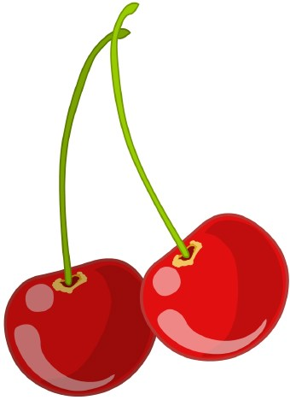
- PONOVI RIJEČI
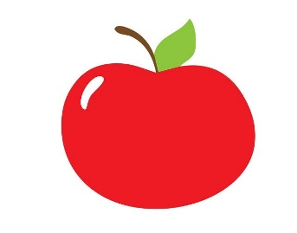
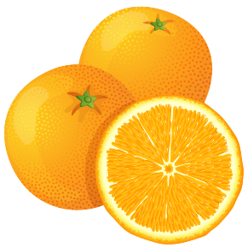
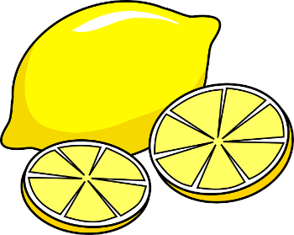
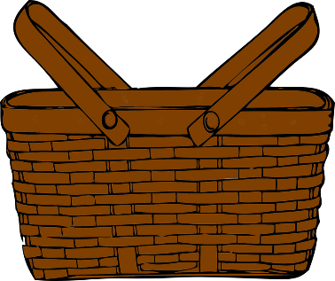

- POSLUŠAJ PRIČU U UDŽBENIKU NAS STRANICI 42 I ODGOVORI NA PITANJE: WHAT IS IN MISS LEMON'S BASKET? (ŠTO SE NALAZI U KOŠARI UČITELJICE LEMON?)
Miss Lemon's Basket - Track 43 - priča

- SADA POSLUŠAJ PJESMU ''I LIKE'' I PRATI U UDŽBENIKU LIKOVE
- PJESMA I LIKE
- SVAKI LIK NA MAJICI IMA NACRTANU NEKU HRANU. PRISJETI SE KAKO SE NA ENGLESKOM JEZIKU KAŽE TA HRANA

APPLE KOJE BOJE JE OVA HRANA?
LETTUCE
BANANA APPLE IS RED.
CHOCOLATE LETTUCE IS GREEN.
CARROT BANANA IS __________
MILK CHOCOLATE IS _________
…
- PONOVNO POSLUŠAJ PJESMU I KADA ČUJEŠ ''EAT, EAT, EAT'' GLUMI DA JEDEŠ HRANU KOJA JE SPOMENUTA U PJESMI.

RIJEČI PJESME:

I LIKE... (song)
JESSICA: I LIKE RED, I’M FIT.
CHOIR: TAKE AN APPLE AND EAT, EAT, EAT!
MISS LEMMON: I LIKE GREEN, I’M FIT.
CHOIR: TAKE SOME LETTUCE AND EAT, EAT, EAT!
KIM: I LIKE YELLOW, I’M FIT.
CHOIR: TAKE A BANANA AND EAT, EAT, EAT!
GREG: I LIKE BROWN, I’M FIT.
CHOIR: TAKE SOME CHOCOLATE AND EAT, EAT, EAT!
RONNIE: I LIKE ORANGE, I’M FIT.
CHOIR: TAKE A CARROT AND EAT, EAT, EAT!
UNCLE PHIL: I LIKE WHITE, I’M FIT.
CHOIR: TAKE SOME MILK AND DRINK, DRINK, DRINK!

- I LIKE… ZNAČI JA VOLIM…
- KOJU HRANU TI VOLIŠ?
I LIKE BANANAS. I LIKE CHOCOLATE. I LIKE ICE-CREAM (SLADOLED).
- I DON'T LIKE… ZNAČI JA NE VOLIM…
I DON'T LIKE APPLES. I DON'T LIKE LEMON. I DON'T LIKE CHEESE (SIR).
- U SVOJU BILJEŽNICU ZAPIŠI JEDNU HRANU KOJU VOLIŠ I JEDNU HRANU KOJI NE VOLIŠ.

I LIKE ____________.
I DON'T LIKE__________.

- RIJEŠI ZADATKE U RADNOJ BILJEŽNICI NA STRANICI 68 I 68.
- WB, P. 68, TASK 5 – NAPIŠI RIJEČI KOJE NEDOSTAJU.
- WB, P. 69, TASK 6 – OLOVKOM PROĐI PREKO RIJEČI TE SVAKU HRANU PRIDRUŽI JEDNOM TANJURU. NA GORNJI TANJUR IDE HRANA KOJU VOLIŠ (I LIKE…), A NA DONJI TANJUR IDE HRANA KOJU NE VOLIŠ (I DON'T LIKE…). OBOJI CRTEŽE.

- ZA VAS KOJI MOŽETE, PRILAŽEM POVEZNICU NA SADRŽAJE NA IZZI PLATFORMI. NIJE SE POTREBNO ULOGIRATI. IZZI - MISS LEMONS BASKET
- OVDJE MOŽETE POSLUŠATI PJESMICE, RIJEČI, IGRATI MEMORI I UVJEŽBATI ŠTO STE NAUČILI.

